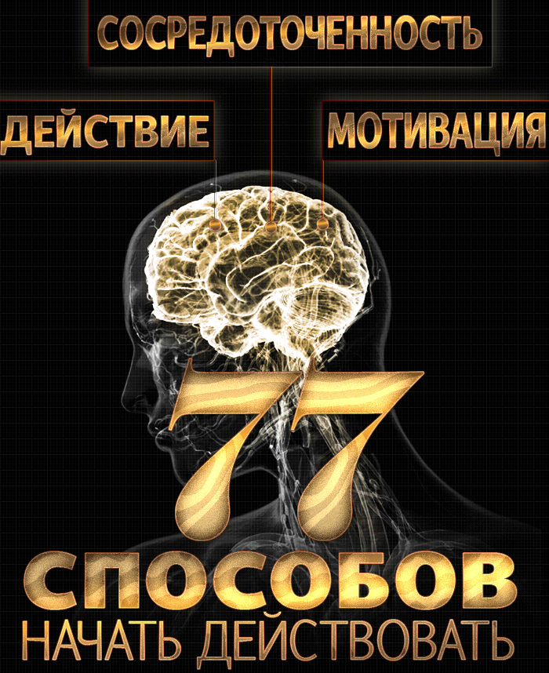
1

Сосредоточенность. Мотивация. Действие.

77 советов, как действовать, оставаясь сосредоточенным и целеустремлённым!

2

Введение

Первый шаг к цели - самый важный, но это не единственное, что от вас требуется. Вам предстоит много событий на пути к цели
(и очень возможно, много интересных встреч), а для этого вам нужно оставаться сосредоточенным.

Вам предстоит научиться не отвлекаться. Да, в идеальном мире никто не отвлекается, стараясь достигнуть своей цели. Но мы живем в реальном мире, и здесь отвлекающие факторы принимают любые формы и размеры.

Иногда мы сами себя отвлекаем. Это самый худший случай, потому что как можно не обращать внимание на что-то внутри себя? Вот тут на сцену выходит мотивация. Как говорится в старой пословице, когда дело плохо, сильные берутся за дело.

- Цели - это ваши пункты назначения.

- Действуя, вы направляетесь к цели.

- Оставаясь сосредоточенным, вы придерживаетесь верного направления.

- И, наконец, мотивация придаёт силы, чтобы сделать все, что угодно, пройти путь до конца и достичь своей цели.

Это бесконечный и относительно гибкий цикл. Иногда приходится самому себя мотивировать, чтобы начать действовать. Иногда приходится что-то делать, чтобы оставаться сосредоточенным. В любом случае, неважно, что будет на первом месте - так что не удивляйтесь, если будете перескакивать с одного совета на другой. Имеет значение лишь то, что вы предпринимаете эффективные шаги для достижения своей цели.

Так что, если вы готовы наконец-то осуществить свою цель, приступим!

4
Советы, помогающие действовать

Совет №1:

Просто сделай это.

Первый шаг всегда самый трудный. Ваш ум предложит самые разнообразные сценарии, чтобы никогда не сделать этот первый шаг. Однако это не значит, что вы трус. Просто так ваш мозг защищается от лишней работы.

Иногда нужно послушать сердце и просто сделать это. Когда преодолеете первое препятствие, дальше будет гораздо легче - но для этого нужно пропустить мимо ушей предупреждения мозга и прислушаться к интуиции.


Совет №2:

"Действовать" не всегда означает выполнять физические действия.
Это понятно , если убрать потребность делать что-то буквально или физически. Вы же видите, сколько разнообразной работы можно проделать, даже пальцем не пошевелив. Поэтому планирование тоже следует считать действием.
Глупо пытаться достичь цели без плана. Если вы хотите максимально быстро и эффективно достичь своей цели, вам понадобится пошаговый план её достижения.

Хороший план принимает во внимание все возможные последствия, а также все возможные перспективы, которые можно учесть, чтобы достичь своей цел

Совет №3:

Дышите глубже.

Чувствуете себя взвинченным? Когда идёшь к своей цели, чувствуешь себя не в своей тарелке, это нормально. Действовать - часто значит рисковать. Вы нервничаете, потому что знаете: дело закончится либо успехом, либо провалом, а кому охота терпеть поражение?

Если почувствуете, что приближается паническая атака, просто сделайте глубокий вдох и выдох. А лучше сделайте несколько глубоких вдохов и выдохов. Исследования показывают, что глубокое дыхание может эффективно очищать ум и успокаивать нервную систему. Так что дышите глубже - вдохните полной грудью, до самого живота!

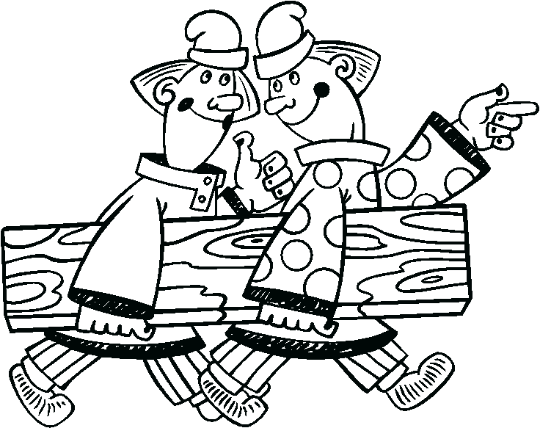Совет№4:

Берите пример с самых успешных.

Вы, может быть, думаете, что вы единственный в мире столкнулись с определённой проблемой определённой значимости, но это не так. Проведя небольшое исследование, вы обязательно найдёте что-то общее между обычными и выдающимися людьми.
Может, вы и не президент США, как Билл Клинтон, но вы выставили свою кандидатуру на этот пост и располагаете ограниченными средствами для кампании, как и Клинтон в своё время. Что вы можете сделать так же хорошо, как и Клинтон? По сути, всё сводится к сходству в важных мелочах.


Совет №5:
Двигайтесь маленькими шагами.
Не принуждайте себя достигать тех же результатов теми же темпами и с теми же ресурсами, что и другие люди. В конце концов, напомните себе, что каждый человек уникален и обладает неповторимым набором сильных и слабых сторон

Возможно также, что вы находитесь в самом начале пути, в то время как тот, с кем вы себя сравниваете, на годы опережает вас по знаниям и опыту. Другой человек не может себе позволить продвигаться маленькими шагами, а вы можете и должны!

Если слишком торопить события, всё может обернуться против вас.

Совет №6:
Москва не сразу строилась.

Этот совет неразрывно связан с предыдущим, но отличается подходом к использованию времени.

Хорошо, когда всё спланировано, но вам не обязательно выполнять всё в один день. Даже если у вас достаточно энергии для таких свершений, те люди вокруг вас, которых коснутся ваши действия по достижению цели, могут не располагать таким количеством времени и энергии.

Дайте им перевести дух. Если вы все славно потрудились, то заслужили отдых. Всегда есть завтра, о котором можно поразмыслить.


Совет №7:
Не давите на себя.

Давить на себя и мотивировать себя - разные вещи. Мотивируя себя, вы приступаете к действиям, в то время как давить себя - значит замораживать собственные конечности и клетки мозга в состоянии бездействия.

Вокруг и так полно источников давления и негатива по поводу не сделанной работы. Так зачем добивать себя вместо того, чтобы подбодрить?

Совет №8:

Небольшая конкуренция - это хорошо. Главное, не придавайте ей слишком большого значения.

Конкуренция может побудить вас действовать, потому что чем больше вы откладываете, тем дальше от цели оказываетесь. Дружеское соревнование поможет остаться сосредоточенным и собранным, но будьте осторожны!

Если слишком увлечься соревнованием, можно упустить из виду общую картину. В конце концов, слишком сильная конкуренция может стать ещё одним отвлекающим фактором, который вам ни к чему.


Совет №9:

Верьте в себя.

Чтобы действовать, понадобится вера в себя - особенно когда все вокруг твердят, что вам это не по силам. Не забывайте: вы знаете самого себя лучше всех. Вам известно, на что вы способны, и если вы уверены, что ваша цель достижима, то так оно и есть, что бы ни говорили по этому поводу другие люди.

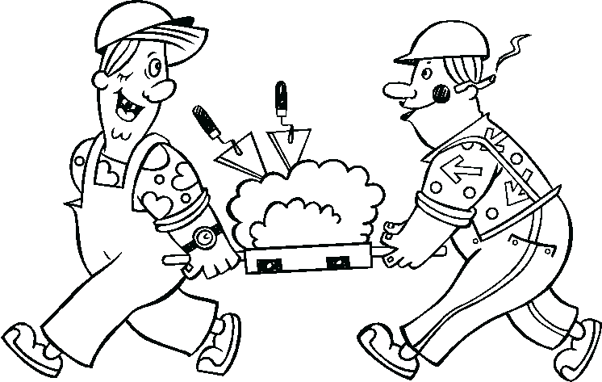
Совет №10:
Найдите себе соратника.
То, что рядом есть человек, способный помочь в трудную минуту, не означает, что вы не в силах самостоятельно достичь цели. И ваша цель не становится от этого менее притягательной. Наоборот, она становится еще более желанной, потому что у вас есть с кем её разделить!

Если вы чувствуете, что вам необходима поддержка жены/мужа в достижении какой-то особой цели, сделайте так, чтобы он/она поддержали вас - и не обращайте внимания на то, что скажут другие. Пока вы не причиняете ущерб себе или другим, вы всё делаете правильно.
9
Совет №11:
Найдите того, кто сделает это за вас.

Действовать - не значит делать всё в одиночку. Скажем, ваша цель - построить дом. Значит ли это, что вы долны всё делать сами, от закладки фундамента до покраски стен? Конечно, нет!

Действовать – значит в том числе и подбирать лучшего исполнителя для работы. Не стыдитесь признавать, что что-то находится далеко за пределами ваших знаний, умений и способностей. В жизни есть вещи, которые лучше препоручить профессионалам.

Совет №12:
Не стыдитесь просить о помощи.

Многие люди отказываются совершать некоторые действия, которые непосредственно ведут к достижению цели. Они просто не понимают, что иногда непрямые выгоды тоже имеют значение.

Например, представим, что нужно забыть о собственной гордости. Кто-то скажет, что это никак не относится к достижению целей определённого рода, ну, а если именно гордость удерживает вас от того, чтобы обратиться за совершенно необходимой помощью к профессионалу?


Совет №13:
Ничего, если придётся начинать сначала.
Что, если в какой-то момент вы поймёте, что первый предпринятый шаг был неверным? Что, если вы внезапно поймёте, что ваши действия не только не приближают вас к цели, но отдаляют от неё?
Вы просто сядете и начнёте лить слёзы? Это не значит действовать. Хоть вы и будете при деле, это никак не приблизит вас к цели.
Если вы обнаружили, что что-то пошло не так, очистите ум и мысленно проследите все сделанные шаги, пока не найдёте критическую ошибку. Исправьте её и двигайтесь дальше. Если нужно, начните сначала - и чем раньше, тем лучше!

Совет №14:
Никогда не
оставляйте попыток!
Как уже упоминалось выше, процесс достижения цели никогда не заканчивается.
Действовать – значит снова и снова подниматься на ноги, если споткнулся или упал. И даже если приходится начинать всё с начала - это нормально. В конце концов, важно лишь, чтобы ошибки не помешали вам продолжать действовать и двигаться вперёд.

Так что продолжайте, поднимитесь, отряхнитесь и извлеките урок из своих ошибок. Сделав это, вы станете лучше и сильнее!
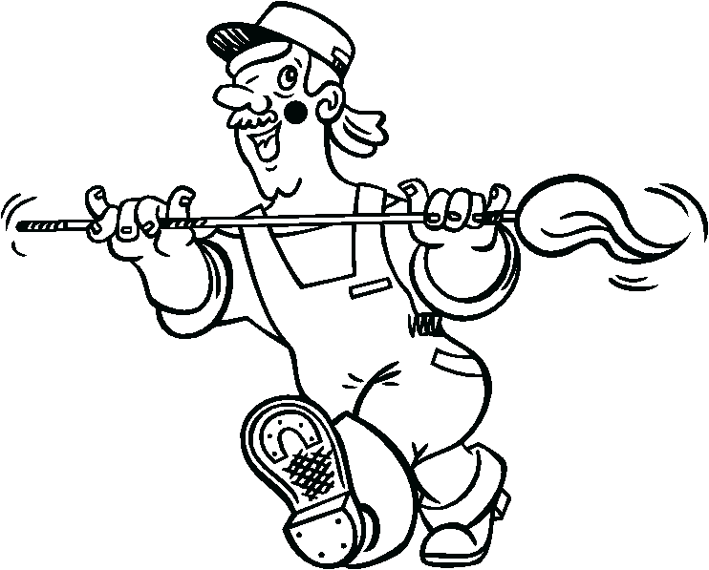Cовет№15:
Имейте запасной
план.
Планы - как и правила - часто не срабатывают. И вам следует быть готовым к этому с самого начала, имея наготове вариант плана или запасной план.

Некоторые считают, что составлять запасной план - значит признавать поражение. Это не так. Скорее, запасной план - это всего лишь способ признать, что в этом мире постоянны только перемены. Вы не можете предсказать, что произойдёт в следующую минуту, но вы можете попытаться подготовиться к возможным событиям.

Думайте об этом как об облегчении пути к цели.
Совет №16:
Учитывайте свои ресурсы.

Действуя, вы получаете направление, но это не самое важное. Вам также нужно учитывать ресурсы, которыми вы располагаете. Как извлечь из них максимум пользы? Какие дополнительные ресурсы необходимы, чтобы продвинуться к цели? Где их можно достать?12

Сила воли и мотивация, как и сосредоточенность, отличные вещи, но это - внутренние ресурсы. Вам нужно обеспечить свой план и конкретными внешними ресурсами, такими как деньги, рабочая сила и навыки.

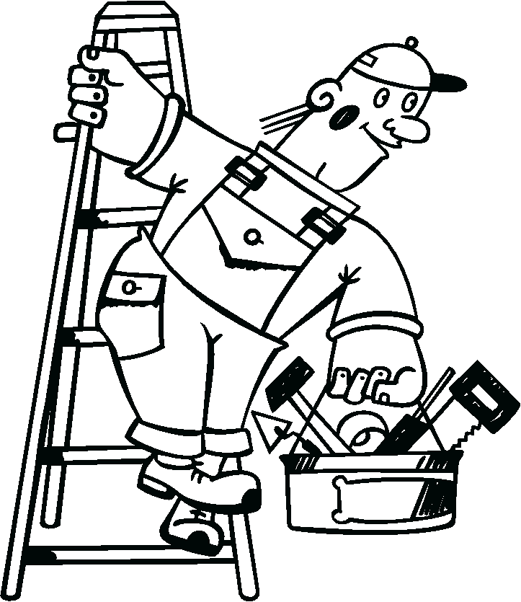
Совет №17:
Осмотрись перед прыжком, но если нужно - прыгай!
Риски бывают двух типов: управляемые и неуправляемые. Если все необходимые шаги к цели сопряжены лишь с управляемыми рисками, то вам несказанно повезло. А что если нет? Что же теперь, отступить и дать пропасть всей проделанной работе?
Риски пугают, и то, что вы напуганы, вполне нормально. Те, кто не страшатся рисков, попросту безответственные авантюристы. Они определённо не храбрецы и не исключительные умники.
Если вы подвергаетесь неконтролируемому риску или риску с чрезвычайно высокими ставками, осмотритесь перед прыжком. Учитывайте подъёмы и спады, но важней всего - учитывайте, что вам говорят мозг и интуиция. А затем прыгните - высоко-высоко - если действительно нужно прыгнуть!

Совет №18:
Не будьте слишком упрямым или непреклонным.13

Вы должны знать, когда надо сдаться и сменить тактику. На бумаге ваш план может выглядеть надёжно и абсолютно гениально, но многие вещи в реальном мире непредсказуемы и могут разрушить ваши планы.

Вам нужно знать, когда пора перестать биться в стену и найти другой путь к цели. Помните: когда есть воля, путь найдётся. Если План А не сработал, какой толк от Плана Б, если вы не хотите его использовать?

Совет №19:
Не ждите, пока что-то произойдёт. Вместо этого сделайте так, чтобы оно произошло!

Самые успешные люди - те, кто принимает в жизни активное участие. Вместо того, чтобы пассивно ожидать, надеяться и желать, чтобы что-то с ними произошло, по-настоящему пробивные люди не боятся действовать проактивно и создавать нужные события.

Они не из тех, кто ждут знака свыше или упавшую звезду, чтобы начать действовать. Если они видят перед собой цель и имеют план её достижения, они весь мир перевернут, чтобы достичь её.

14

Совет №20:

Установите для себя разумные сроки.

Существующие обязательства могут стать для вас прекрасным поводом, чтобы ничего не предпринимать для достижения своей цели.

Но вы также должны понимать, что эти обязательства сами собой не исчезнут. Они уже есть в вашей жизни. И теперь бессмысленно продолжать отталкивать необходимость занять проактивную позицию из-за имеющихся «обязательств».

Нужно строго поговорить с собой и установить конкретные сроки. Иногда это оказывается единственным способом сделать дело.



Совет №21:
Действуйте уверенно.
Когда вы принимаете решение действовать по плану, действуйте уверенно. Это поможет сгладить углы и упростит вам продвижение к цели. Если вы занимаете ведущую позицию, люди не поверят в ваше решение, если увидят, что вы и сами не очень-то верите в то, что делаете.

Вам нужно показать им, что вы знаете, что необходимо сделать, чтоб помочь каждому достичь его целей - если они последуют за вами.

5

Далее советы, которые помогут оставаться сосредоточенным!

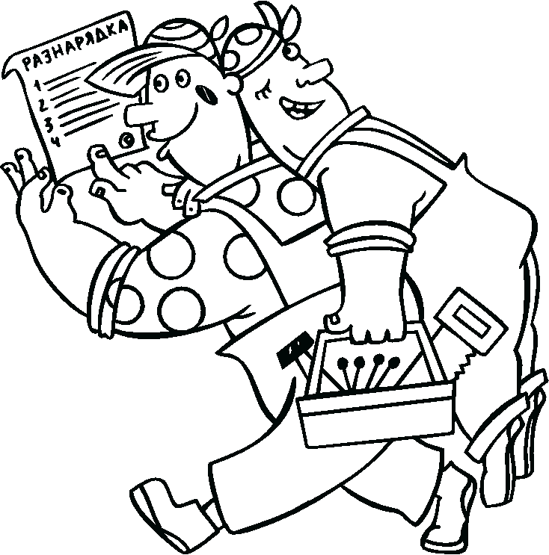
Совет №22:
Составьте контрольный список.

Такие списки показывают, на каком вы свете, что уже сделано и что ещё нужно сделать, чтобы достичь цели.

Даже если вы внезапно заболеете и будете вынуждены покинуть офис на неделю, одного взгляда на список будет достаточно, чтобы вновь быть в курсе дела.

Совет №23:

Установите расписание.
Самый быстрый способ достичь цели - это составить себе расписание и придерживаться его. Сколько часов в день вы можете посвятить достижению своей цели? Какую часть дня лучше всего посвятить работе по достижению своей цели?

Расписание подразумевает также определённое рабочее место. Выберите место, которое лучше всего подходит для той работы, которую вы делаете, и такому человеку, как вы. Возможно, вам больше подойдёт тихое спокойное место, или вы предпочитаете работать вне дома, в окружении звуков природы?

Совет №23:

Сделайте это привычкой.

Конечно, недостаточно просто составить расписание. В конце концов, составить его просто - непросто его придерживаться. Чтобы облегчить себе выполнение расписания, нужно превратить это в привычку. Отнеситесь к нему, как к неотъемлемой части вашего дня, которую абсолютно невозможно пропустить.

Ваше тело не автоматически просит кофеин поутру, просто потому что ему нужен этот кофеин. Оно было к этому приучено повторяющимися действиями, подкреплёнными вашим желанием отведать чашечку вкуснейшего кофе. Ваш ум также не по собственному почину ищет каждый вечер телешоу и сериалы. Он тоже был к этому приучен.

Так почему бы вам не приучить себя к тому, чтобы сделать ежедневное достижение целей частью распорядка дня?

Совет №24:

Никаких оправданий!

Чрезвычайно важно, чтобы вы не принимали от себя никаких оправданий. Если дать слабину, оправданиям конца-края не будет. У вашего тела есть "сдающийся" мускул, и каждый раз, когда вы сдаётесь, мускул становится сильнее. Пока вы об этом не думали, мускул настолько окреп, что его невозможно игнорировать.

17

Совет №25:

Если нет другого выхода, можно поторговаться о сроках – но держите своё слово.

Бывает так, что несмотря на все усилия вы просто не можете найти в себе силы, чтобы выполнить работу. Вы или слишком заняты, или захвачены чем-то другим, так что ваша сосредоточенность на достижении цели полностью утрачена.

В такие времена ничего не остаётся, кроме как "договориться" с собой об изменении расписания. Если предполагалось, что вы будете работать четыре часа в день, а вы можете выделить только три, посвятите делу ещё один час завтра или послезавтра.

Важно указать дату перенесенного срока и, конечно, сдержать слово, данное самому себе. Однако это ни в коем случае не должно войти в привычку!


Совет №26:
Минимизируйте отвлекающие факторы.

Самое худшее для сосредоточенности - отвлекаться. Подобно соблазну, оно сидит внутри и найдёт все возможные способы помешать сконцентрироваться. Перед тем, как приступить к работе, вам следует убрать все возможные отвлекающие факторы.

Отвлекаться можно и на что-то внутреннее. Это те самые никчемные сомнения и беспокойство, которые никоим образом не помогают достичь цели. Вам нужно попрактиковаться заталкивать их вглубь ума. Продолжайте тренироваться, и вскоре они перестанут вас беспокоить!
Совет №27:

Отключитесь от всех социальных сетей и систем обмена сообщениями, а также от всех интернет-форумов.

Вы можете возразить, что там вы находите много отличной информации, и это помогает вам оставаться на связи со своей сетью или рынком, но ведь ваша личная жизнь или бизнес ничуть не пострадают, если вы несколько часов не будете отслеживать оповещения в Twitter и Facebook?

Что бы вы ни думали, в конечном счёте, Twitter, Facebook, форумы и все остальные способы общения онлайн будут лишь отвлекать вас.

Если необходимо, установите отдельное расписание - но не делайте общение онлайн главным делом дня.
Совет №28:

Медитируйте.

Множество исследований уже доказали, что техники медитации - как и упражнения на дыхание – помогают очистить сознание и повысить сосредоточенность. Если слова и фигуры, которые вам надо проанализировать, уже мелькают перед глазами, самое время помедитировать. Если вам мешает вам сосредоточиться гнев или обида, медитация также будет кстати.

Чтобы медитировать, не нужно распевать мантры; впрочем, если вы чувствуете, что это поможет - пожалуйста, пойте. Но в любом случае, для медитации вполне достаточно найти себе тихий уголок, сесть и закрыть глаза, позволив своему уму свободно блуждать.

Постарайтесь не ложиться во время медитации, потому что так можно попросту заснуть.

Совет №29:

Берите таймауты, но ограничьте их по времени!
Порой, поработав в напряжённом ритме несколько дней, можно почувствовать себя будто выгоревшим. Когда это происходит, можно немного расслабиться, изменив обычное расписание.

Конечно, таймауты не могут длиться вечно, поэтому убедитесь, что вы следите за временем. Если вы работаете только несколько часов, пятнадцати-тридцати минут отдыха должно быть достаточно. Однако если ваше расписание подразумевает работу целый день, то достаточно будет отдохнуть в течение часа. Если отдыхать дольше, вам уже станет лень возвращаться к работе.

Совет №30:

Достаточно ли вы спите?

Это один из тех случаев, когда последнее слово остаётся за наукой. А наука утверждает, что сон оказывает значительное влияние на способность концентрироваться на задаче. Отведите для сна достаточно времени, и ваша сосредоточенность повысится. Если спать слишком мало или слишком долго, то сосредоточиться будет сложнее.

Чтобы каждую ночь высыпаться, следует стараться придерживаться регулярного времени сна или как минимум учитывать сон в расписании. Уберите также все внешние раздражители. Считайте, что это ещё одна цель, на которой вы должны сосредоточиться и предпринимать действия.

Совет №31:

Рацион имеет значение.

Еда также влияет на способность концентрироваться. Правильное и здоровое планирование питания в течение дня серьёзно повышает умственные способности и жизненные силы. Позаботьтесь о том, чтобы принимать достаточно витаминов и минералов. При необходимости принимайте лекарственные добавки.

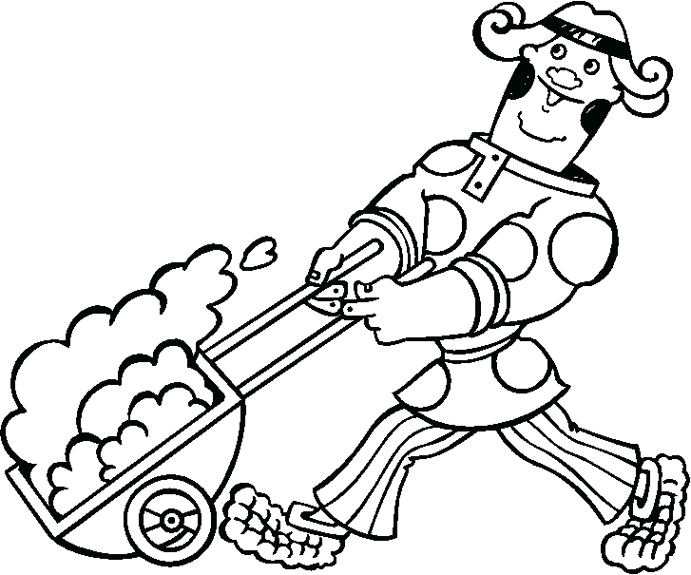
Совет №32:
Физическая
нагрузка тоже пойдёт на пользу.
Опять-таки, вы можете возразить, что упражнения не помогут вам накопить на первую машину, или выполнить план продаж, но на самом деле они очень даже помогают.

По крайней мере, так утверждает большинство научных исследований. Как и медитация, сон и всё остальное, ежедневная умеренная физическая нагрузка также помогает улучшить состояние ума. То, что вы станете более подтянутым и будете лучше выглядеть - лишь приятное дополнение к этому эффекту!
Совет №33:

Наслаждайтесь тем, что делаете.
Найдите способ насладиться процессом достижения цели. Иногда для этого нужно лишь слегка изменить декорации. А иногда нужно найти, под каким углом смотреть на ситуацию.

Когда вы делаете что-то, что вам нравится, например, печёте, читаете или танцуете, у вас нет никаких проблем с концентрацией, не так ли? Но если вы заставляете себя делать что-то неприятное, то сконцентрироваться на задаче стоит неимоверных усилий.

Совет №34:

Как насчёт смены темпа?

Сосредоточенность также зависит от темпов работы. Возможно, вы стараетесь работать слишком быстро или слишком медленно, чтобы мозг наслаждался процессом.

Если работать чересчур быстро, вы будете чаще ошибаться . Пытаясь сэкономить время, вы фактически сами у себя его крадёте, создавая необходимость исправлять или переделывать некоторые задания.

Слишком медленный и расслабляющий темп ничуть не лучше . Не переоценивайте свою работоспособность, потому что, если потерять бдительность, это сразу же перерастёт в прокрастинацию.

Совет №35:

Попробуйте сменить обстановку

Иногда работать в одной и той же обстановке изо дня в день становится немного скучно, и ум начинает блуждать – бесконечно. Если все ваши попытки усмирить блуждающий разум ни к чему не привели, может помочь смена обстановки.

Подыщите себе другое место – всего на пару дней – чтобы легче было сохранять фокус внимания на своей цели, когда придёт время вернуться на прежнее место. Новое место может оказаться достаточным стимулом, чтобы пробудить интерес к своим целям. Оно также может помочь пробудить творческое начало и подарить пару идей о том, как лучше себя мотивировать.

Совет №36:

Будьте методичны.

Лучший способ оставаться сосредоточенным - это быть методичным. Не начинайте работу над целью с чего попало. К чему бы вы ни стремились - будь это улучшение семейных отношений или потеря веса – для успеха необходима методичная или логичная система.

Методичный подход помогает повысить сосредоточенность, потому что позволяет видеть, куда вы двигаетесь. Если вы чувствуете, что немного устали концентрироваться на поставленной задаче, можно переключить внимание на настройки для подготовки к следующим по списку заданиям.

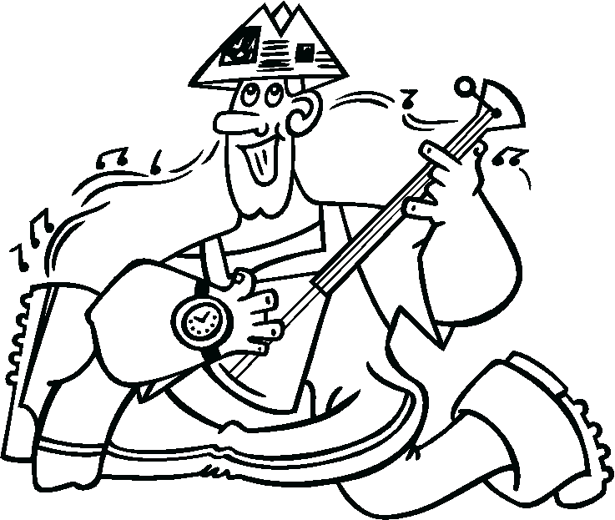
Совет № 37:

Музыка –
это кому как.

Дело в том, что некоторых людей музыка расслабляет и помогает работать. А другие находят её слишком расслабляющей и засыпают под неё, или слишком отвлекающей, и в результате забывают о работе.

Вам нужно решить для себя, будет вам музыка помогать, или только отвлекать?

Совет №38:

Всё дело в том,
что вы думаете и чувствуете.
Доброжелательные друзья будут предлагать вам испробовать разные методы, чтобы повысить сосредоточенность на цели.

Конечно, нет ничего плохого в том, чтобы принимать к сведению их слова. Однако помните, что каждый из нас устроен по-разному. То, что работает для них, может не сработать для вас. Это не означает, что только вы поступаете правильно.

В конечном счёте, лучший способ повысить сосредоточенность, это использовать способ, который работает для вас и не работает для других.
Совет №39:

Не будьте тряпкой.

Некоторые люди попытаются поколебать вашу решимость и заставить почувствовать вину за то время, которое вы посвящаете своей цели. Что бы ни было вашей целью, если она важна для вас и не является жестокой или вредоносной по отношению к вам или другим людям, вы имеете полное право посвящать себя ей.

Совет №40:

Не позволяйте эмоциональным конфликтам встать на вашем пути

Один из наихудших видов отвлечения - эмоциональный конфликт. Такого рода проблемы съедают всю вашу

сосредоточенность. Если вас что-то беспокоит, полностью и окончательно разрешите этот вопрос, прежде чем возвращаться к работе.

Не позволяйте конфликту травить вам душу. Чем дольше вы откладываете разрешение таких конфликтов, тем сложнее будет вернуться к их обсуждению.

Совет №41:

Помните про свои приоритеты.

Если вы разрываетесь между двумя вещами, следует поставить себе следующий ультиматум. Какое из заданий важнее: то, над которым вы сейчас работаете, или другое?

Будьте предельно откровенны, когда будете отвечать на этот вопрос. Если бы вам нужно было выбрать, каким заданием пожертвовать, какое из них вы бы отбросили?

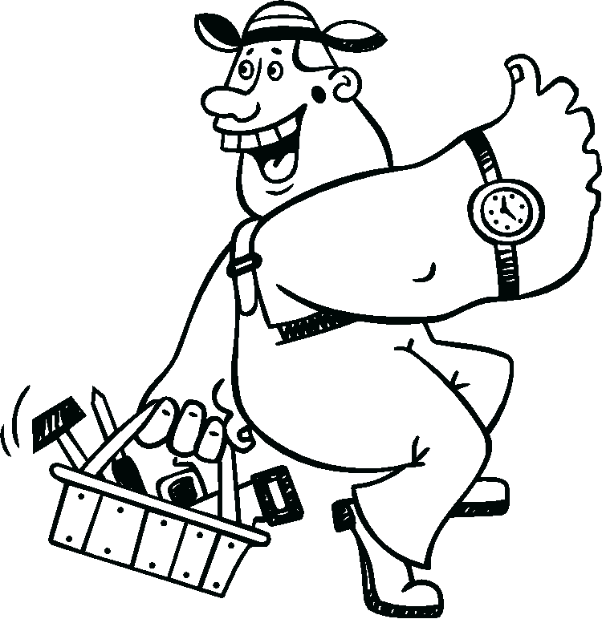
Совет №42:
Принимайте
во внимание свою энергетику.
Это может прозвучать слишком научно, но дальше будет понятней. Разные люди по-разному чувствуют себя в течение
дня. Например, некоторые чувствуют больше энергии, когда работают среди ночи, потому что их ничто не отвлекает, когда другие люди спят.
Другим нравится приниматься за работу утром, первым делом после пробуждения, потому что так они себя чувствуют более продуктивными. К обеду их энергия идёт на спад, но вновь повышается к вечеру.
Постарайтесь понять, к какому типу вы относитесь. Вспомните, когда вас просили выполнить особо важное задание, когда вы эффективнее справлялись с работой? Когда работа шла из рук вон плохо ?
Совет №43:

Максимизируйте своё время.

Максимизировать своё время - значит делегировать всё, что можно делегировать надёжным людям, и позволить себе сосредоточиться на самых важных задачах.

От вашей сосредоточенности не останется и следа, если у вас будет миллион дел, а больше всего вы будете переживать всего лишь о трёх из них. В этом случае вы никогда ничего не закончите.

Окажите себе милость. Поручите часть работы надёжным людям, а затем посвятите себя тому, что больше всего нуждается в вашем внимании.

Совет №44:

Разделите всё на маленькие управляемые части.
Скажем, вы собираетесь съесть целый пирог. Вы его проглотите одним куском? Невозможно уместить в рот сразу весь пирог, но его можно съесть по маленьким кусочкам. Так что вы можете съесть пирог по кусочку.

Иногда сосредотачиваться только на целостной картине бесполезно. Бывают времена, когда нужно сначала забыть о полной картине и сосредотачиваться каждый раз на отдельном кусочке.

27

Совет №45:

Делайте припуск на ошибки.

Никто не совершенен. Будут времена, когда, что бы вы ни делали, это будет ошибочно. Важно, чтобы вы были к этому готовы и делали припуск на ошибки.

Если вы можете выполнить задание за полчаса, отведите на него сорок минут. Таким образом, вы не будете ужасно отставать, если допустите одну-две ошибки. Делая припуски, вы также не позволяете ошибкам сбивать вас с ритма. Вы будете продолжать, несмотря ни на что, как кролик Energizer!

Совет №46:

Практикуйте техники по развитию памяти.

Память и сосредоточенность во многом связаны между собой . Поэтому, развивая память, вы соответственно разовьёте свою способность концентрироваться.

Существует множество способов развить концентрацию. Вы можете найти бесплатные упражнения в интернете. Можно также попробовать пройти обучающий курс или прочитать книгу о развитии памяти. Можно попробовать прграммы по развитию памяти.

Совет №47:

Освойте скорочтение.

Будь ваша цель личной, связанной с работой или какой-либо ещё, рано или поздно для её достижения понадобится что-то прочитать. Но это не будет проблемой, если вы освоите скорочтение.

Самые быстрые чтецы в мире не читают каждое слово. Наоборот, те, кто быстрей всего читают, хорошо умеют скользить по тексту и находить основной контекст. Их умы и глаза натренированы находить самые важные части каждой страницы и каждого абзаца. Даже если у них мало времени, чтобы что-то прочитать, для них не составит труда ухватить самые важные моменты в тексте.

Как известно, на письменной речи людям бывает сложней всего сосредоточиться. Но вам это не страшно, если вы просто уделите время обучению скорочтению.

Совет №48:

Стремитесь учиться.

Никто не умён настолько, чтобы перестать учиться. Вам будет проще сосредоточиться на новых темах и заданиях, если вы натренируете себя учиться новым вещам без внутреннего сопротивления.9

Конечно, старую собаку новым фокусам не выучишь, но ведь у вас будет побольше мозга и силы воли, чем у собаки?

Знание - прекрасная вещь, и не стоит отворачиваться от возможности чему-нибудь научиться, если такая возможность подвернётся.

Совет №49:

Если вы из тех, кому это помогает - молитесь.

Религия - вопрос сугубо личный, так же, как и цели. Если молитва много для вас значит, не будет лишним попросить о небольшой помощи. Как говорится в Библии, просите - и дано будет вам.

Другие религии мира подходят к этому вопросу точно так же, даже если формулируют это по-другому.

Совет №50:

Напомните себе о последствиях.
Если вы собираетесь сдаться и просто посвятить себя приятному времяпрепровождению, напомните себе о возможных последствиях и о том, что вам это когда-нибудь аукнется.

Скажем, вы хотите сбросить вес. Если сегодня вечером вы съедите лишнюю тарелку риса, это может означать завтра лишний час в спортзале. А если не пойти в спортзал, то ваш вес увеличится на килограмм. Со временем это приведёт к тому, что вам станет мал тот новый купальный костюм, который вы приготовили для пляжной вечеринки, чтобы покрасоваться перед парнем своей мечты.

Теперь снова спросите себя - вы всё ещё хотите пренебречь своей текущей задачей?

Совет №51:

Напомните себе, что на кону не только ваши ставки.

Большую часть времени ваши цели влияют на других людей. Скажем, вы хотите к концу года увеличить прибыль на 25%. Если вы вовремя не достигнете своей цели, то не сможете устроить своему персоналу новогоднюю вечеринку и дать тринадцатую зарплату, которую они полностью заслужили.

Если вы не заботитесь о последствиях, вызванных отсутствием сосредоточенности, неужели вы настолько эгоистичны, чтобы игнорировать влияние своих решений на других людей?

Совет №52:

Направляйте все звонки на голосовую почту.

Телефоны - любых типов - также сильно отвлекают. Измените сообщение на своём автоответчике, чтобы люди знали: вас сейчас ни в коем случае нельзя беспокоить. Если они действительно заботятся о вас, то поймут.1

Однако сообщите им, что вы проверяете голосовую почту каждый час. Если вы им действительно позарез нужны, пусть начинают набирать электронное письмо.

Совет №53:

Сведите проверку почты к пяти минутам в час.

На это действительно не стоит тратить больше времени, потому что вам следует отвечать лишь на те письма, которые категорически требуют ответа. Всем, что не так важно, можно пренебречь. Вам придётся очень жёстко соблюдать это правило, или вы снова отдадитесь прокрастинации.

32

Советы, которые помогут сохранить мотивацию!

Совет №54:

Помните тот список? Не забудьте повесить его на видном месте!

Когда у вас на виду список, почти полностью заполненный, это всегда добавляет уверенности в себе. Если вы уже столько сделали, вы ведь сможете выполнить оставшиеся задания?

Совет №55:

Используйте аффирмации.

Аффирмации - это позитивные утверждения, которые вы сами себе повторяете, как мантру. Их предназначение - помочь вам насладиться позитивным умонастроением и быть более уверенным в достижении своей цели.

Некоторые считают, что в аффирмациях нельзя использовать потенциальные формы глаголов, таких как "я могу". Чтобы лучше убедить себя в своих возможностях, аффирмации лучше начинать со слов "я хочу" и "я есть", потому что вы настолько верите в себя.

33
Совет №56:

Подумайте о внутренних наградах для себя любимого.

Позитивное подкрепление – это всегда хорошо, так что не забывайте себя хвалить, завершив один из важных шагов по достижению своей цели.

Теперь пришло время начать чирикать о своём последнем задании. Позвольте себе насладиться похвалами близких и друзей.

Совет №57:

Награждайте себя и материально тоже.

Конечно, материальные награды тоже имеют значение. Это не обязательно должно быть что-то экстравагантное, а скорее то, что вы можете себе позволить и действительно хотите. Вы можете пообещать себе большой подарок потом, когда достигнете своей цели.

Постарайтесь творчески подойти к выбору награды. Можно побаловать себя массажем, сделать вылазку за город, или позволить себе ужин в самом дорогом ресторане в округе.

Это может быть и что-то простое - например, позволить себе лениться и бездельничать все выходные и насладиться всеми теми маленькими удобствами, на которые у вас обычно не хватает времени.

Просто подумайте, что бы сделало вас счастливым - и сделайте это!
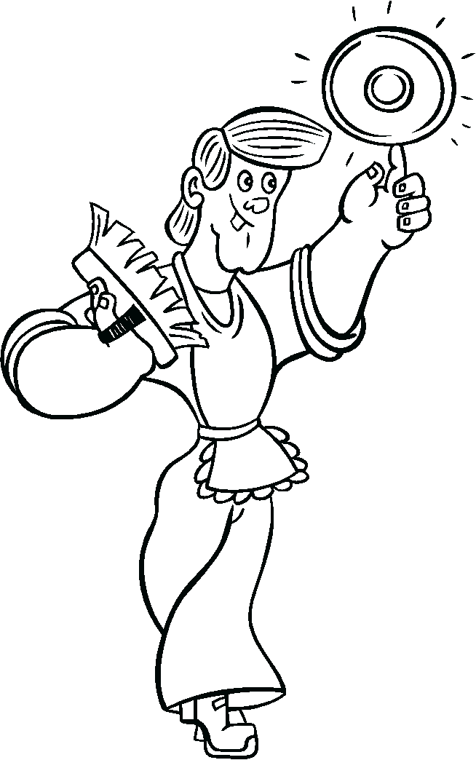Совет №58:
Пересмотрите
свою цель.

Иногда бывает тяжело мотивировать себя потому, что цель потеряла значение. Время от времени следует переоценивать свою цель и выяснять, является ли она по-прежнему важной, или же её нужно немного откорректировать.

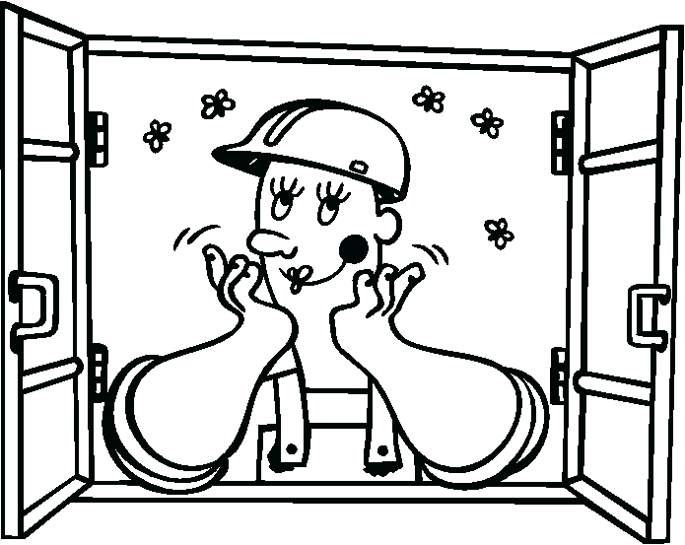
Совет №59:

Будьте оптимистом.

Не нужно думать, что нет ничего хорошего в ситуации - оно всегда есть. Если вы чувствуете, что упёрлись в стену, положительные моменты всё равно остаются. Когда вы на самом дне, остаётся только путь вверх!

Совет №60:

Ищите пример для подражания.

В качестве примера не нужно выбирать совершенного, известного или старшего человека. Скорее, примером для вас должен стать тот, чьими качествами вы восхищаетесь и хотели бы тоже ими обладать, потому что так вы станете лучше.

Когда руки опускаются и вы готовы сдаться, вспомните свой пример для подражания. Никто не защищён от соблазнов, но каждый имеет в себе достаточно сил, чтобы сказать им "нет". Тот, кто является для вас примером, был достаточно силён, чтобы отвергнуть то, что его отвлекало, и остаться сосредоточенным. Вы ведь тоже так сможете, правда?

В конце концов, вы оба - смертные из плоти и крови, и можете достичь одного и того же, настроившись на этот результат.
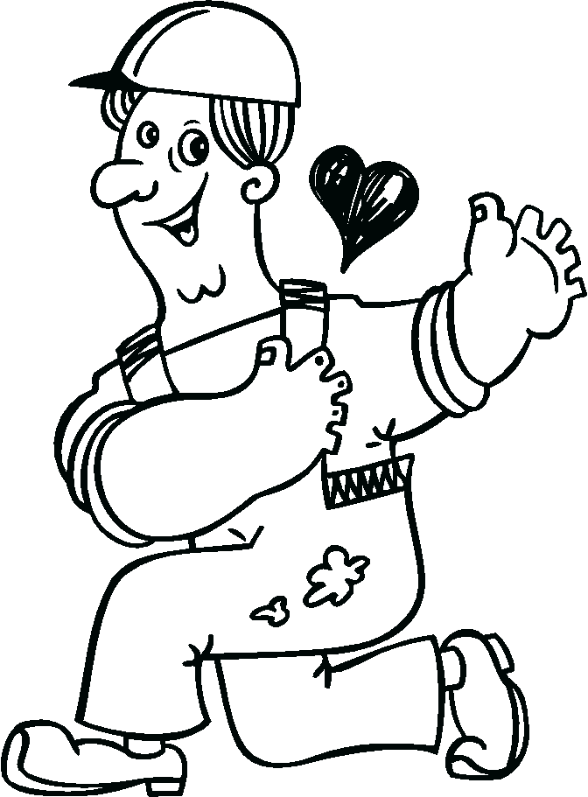
Совет №61:
Ищите
вдохновение
Примеры для подражания и вдохновение - это не одно и то же. Примерам вы стремитесь подражать. Впрочем, люди, вещи, места, вдохновляющие вас - тоже своеобразные цели. Почему ваша цель - разбогатеть? Потому, что вы хотите дать вашим родителям возможность поскорее отойти от дел. Тогда вас вдохновляют родители.

Когда всё идёт из рук вон плохо и хочется бросить всё к чертям, представьте себе родителей - каково им будет работать до старости, несмотря на уже пошатнувшееся здоровье?
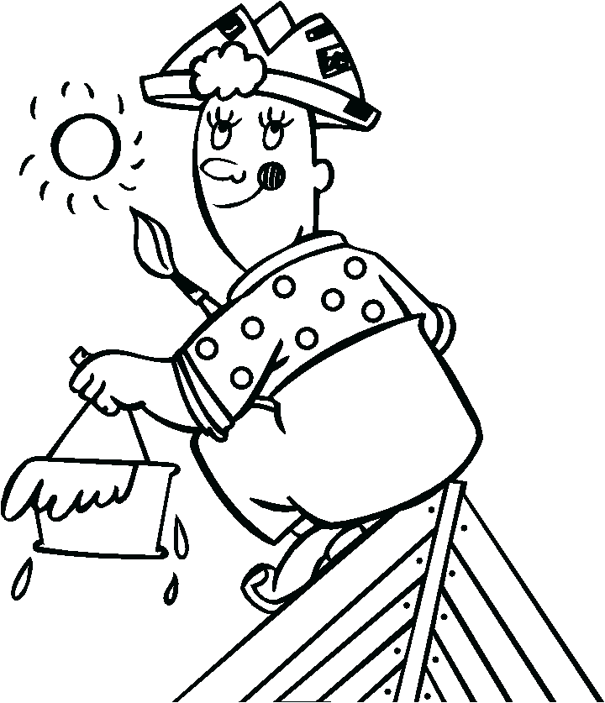Совет №62:
Используйте силу визуализации.36

Когда представляешь себе исполнение мечты, сохранить мотивацию легче. Закройте глаза и постарайтесь вообразить, что произойдёт, когда вы достигнете своей цели. Каково это будет? Что после этого произойдёт?

Представьте себе это настолько живо, чтобы почувствовать радость от исполнения мечты.

Совет №63:

Пословицами пользуются не случайно.

Если вы заметили, в книге довольно часто встречаются пословицы и изречения. Всё дело в том, что они истинны. Клише стали клише потому, что их слишком часто повторяли - ведь это жизненно важные факты.

Если у вас не хватает собственных слов, чтобы мотивировать себя, не стесняйтесь воспользоваться силой поговорок.

Совет №64:

Поговорите с детьми.

Иногда дети говорят ужаснейшие вещи, но часто обладают бесхитростным и простодушным взглядом на мир. Детское восприятие, не омрачённое цинизмом и жадностью, поможет вам снова посмотреть на мир через розовые очки.

Совет №65:

Carpe diem!

Если вы забыли, на латыни это означает "Лови момент!" Напомните себе, что возможность, которую представляет собой ваша цель, приходит лишь однажды. Если не ловить момент, шанс может больше никогда не представиться.

Вы действительно хотите так рисковать?

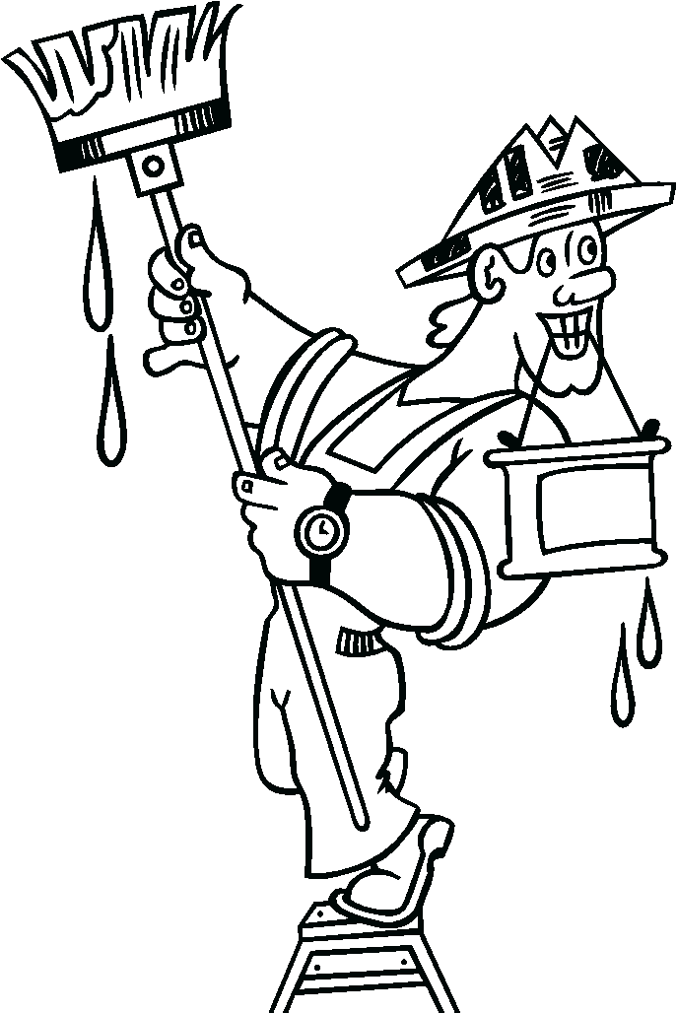
Совет №66:
Вспомните,
как вы работали
наперекор судьбе - и выиграли.
Вы - сильная личность, просто иногда надо себе об этом напоминать. Если ваша уверенность почему-то улетучилась, вспомните, как вы работали всем ветрам назло. Вспомните, как вы справлялись без чьей-либо поддержки, и вам помогала только вера в себя. Подумайте о том времени, когда вы брали на себя роль аутсайдера - и выигрывали.
У вас получилось тогда. Получится и сейчас. Просто верьте в себя!
Совет №67:

Время от времени принимайте участие в мотивационных семинарах.

Если вы никогда не бывали на подобных мероприятиях, вы можете думать, что все эти так называемые гуру под лозунгом "Помоги себе сам" просто пытаются выманить у вас деньги. Но почему бы не попробовать? В самом худшем случае вы просто потеряете пару долларов за входной билет. А что, если это поможет? Тогда вы будете чувствовать в себе больше сил для достижения цели!

Если вы не в курсе, кто из сегодняшних тренеров-мотиваторов лучше, не стесняйтесь просить рекомендации. Поищите отзывы в интернете.

Совет №68:

Помните о мелочах.

Мотивация очень зависит от точки зрения. Если вам надоело трудиться только ради достижения цели, сделайте самоцелью сам процесс.

Делайте это, потому что вам нравится сам процесс. Делайте, потому что вы наслаждаетесь им, и он приносит вам удовлетворение. Иногда путешествие оказывается важнее цели.

Совет №69:

Ведите дневник благодарности.

Если сама Опра ведёт такой дневник, стало быть, каждый может выиграть от его использования. Каждый день постарайтесь вспомнить как можно больше вещей, за которые вы искренне благодарны.

Если вам кажется, что вам не за что испытывать благодарность, вы ошибаетесь. Вы ведь всё ещё живы, правда? Вы даже можете прочитать эти строки, взять ручку и написать первый пункт в свой дневник благодарности, не так ли? И это даст вам три новых повода быть благодарным.

Помните: мотивация зависит от точки зрения. То, чего не видно с одной точки зрения, можно увидеть с другой.

Совет №70:

У вас есть соблазн сдаться? Сделайте ещё (вставьте сюда число) шагов.

Когда почувствуете, что уже не можете продолжать, сделайте ещё рывок в 5 шагов. А если вы в одном шаге от того, чтобы упасть в изнеможении и уснуть, сделайте три или хотя бы ещё один шаг навстречу цели!

Возможно, вы не выполнили всех планов на сегодня, но зная, что вы сделали всё, что было в ваших силах, следующий день вы встретите с достаточной энергией и мотивацией.

Совет №71:

Провал - это не вариант.

Вы ведь не застревали на Луне на "Аполлоне 11", но разве это важно? Вам нужно лишь представить себя в такой же безвыходной ситуации, и это будет достаточной мотивацией, чтобы работать изо всех сил.

Вы уже узнали, как пережить неудачу и как важно не грызть себя за это. Но все равно, скорее всего, будете нервничать.

Совет №72:

Никогда не говори никогда – разве только чтобы сказать, что никогда не сдаёшься.

Вы можете менять тактику, делать передышку, переопределять свою цель, но все это не означает, что вы сдаётесь. Слово "никогда"следует исключить из своего лексикона – даже если это звучит противоречиво; как только вы дадите волю сомнениям, сразу начнёте проигрывать.

Совет №73:

Стремитесь стать лучше, а не идеальным.

Стремиться стать идеальным - всё равно, что пытаться дотянуться до Луны. Вы этого никогда не добьётесь. Но что можно реально сделать, так это улучшить себя и свою ситуацию.

Может, вы не сможете достать до Луны, но если вооружитсья телескопом, то Луна станет ближе к вам.

Совет №74:

Надейтесь на лучшее, готовьтесь к худшему.1

Мотивация - это палка о двух концах. С одной стороны, она рассеивает тучи депрессии и сомнений, особенно когда мотивация себя оправдывает и вы преуспеваете в том, к чему стремитесь.

Но что, если вы не получаете желаемое? В результате вы можете больно шлёпнуться на землю, хотя готовились взлететь. Это обязательно произойдёт, если вы не приготовились к худшему.

Подготовиться к худшему - значит как минимум признать возможность такого развития событий и принять необходимые меры предосторожности.

Совет №75:

Сделайте это –
сколько бы времени это ни заняло.

Очень важно, чтобы вы не отказывались от цели только потому, что путь к успеху оказался дольше и сложней, чем вы ожидали. Это - карта, которую сдала вам жизнь, так что берите её и - снова - двигайтесь вперёд.

Совет №76:

Не пускайте на самотёк источники разочарований, проблем и депрессии. Обезвредьте их раз и навсегда.

Если вас что-то беспокоит, мешает сосредоточиться и оставаться мотивированным - избавьтесь от этого. Подавите в зародыше и не ждите, пока оно превратится в полномасштабную катастрофу.

Совет №77:

Подумайте обо всех тех, кто не зашёл так далеко, как вы.

Если бы вы прокричали о своих победах, это было бы хвастовство.
Но вы этого не делаете. Вы просто тихо отмечаете, как далеко вы зашли и чего достигли, в отличие от остальных.
Иногда человек продолжает сравнивать себя с кем-то лучше себя, упуская, насколько больше других сделал он сам.
Когда вы это поймете, то увидите, что, достигая большего, вы не становитесь лучше. Вы прсото оказались удачливей, или может, немного терпеливей. То же касается и тех, кто сделал больше, чем вы.

Мотивация - тоже дело времени. Вы достигнете своей цели - просто нужно как следует поработать, не упуская из виду свою цель.

3

В конце каждого дня напоминайте себе одну простую вещь:

Единственное отличие преуспевающего человека от человека, потерпевшего поражение, в том, что один из них прекратил попытки.

